Inhoudstafel
Kaarten
Mobiscore 3
Register van Herstelvorderingen 3
Kadastraal plan (CadGis) 4
Woningen met een conformiteitsattest 6
CA Verplicht 7
CA Beperkte duurtijd 9
Gewestplan 10
DSI - Gewestelijke RUP - Grondvlakken 12
Gewestelijke RUP - Speciale contour, overdrukken 13
Gewestelijke RUP - Speciale contour, lijnen 14
Luchtfoto Vlaanderen winter 2016 - kleur 15
Luchtfoto Vlaanderen winter 2019 - kleur 16
Luchtfoto Vlaanderen winter 2022 - kleur 17
Ferrariskaart (1777), Vlaanderen 18
Atlas der Buurtwegen (ca 1840), Vlaanderen 19
Geluidsbelasting dag |07u00-23u00 20
Geluidsbelasting nacht |23u00-07u00 22
Groenkaart Vlaanderen 2021 24
OVAM Bodemonderzoeken en sanering 25
OVAM-Schadegevallen en meldingen 26
Luchtkwaliteit – ozon 27
Luchtkwaliteit – fijnstof 28
Ruimte & groen – open ruimte 29
Straling zendantennes 30
Lichtemissies 31
Mobiliteit bereikbaar met openbaar vervoer 32
Vlaamse inventaris van ongeschikte en onbewoonbare woningen 33
Risicozones voor overstromingen 34
Watertoets 35
Watertoets: Overstromingsgevoelige gebieden pluviaal 2023 37
Watertoets: Overstromingsgevoelige gebieden fluviaal 2023 38
Watertoets: Overstromingsgevoelige gebieden vanuit zee 2023 39
Watergevoelige openruimtegebieden (WORG) 40
Vlaams voorkooprecht van toepassing op het onroerend goed 41
Beschermd onroerend erfgoed 42
Vastgestelde inventarissen 43
Erfgoedlandschappen 45
Unesco Werelderfgoed 46
Gebieden geen Archeologie 47
Plannen 48

Legend:
Resultaat in map
Resultaat in het perceel
Bronnen:
Vlaamse Milieumaatschappij Klik hier
Koninklijke Bibliotheek België Klik hier
Digitaal Vlaanderen Klik hier
Departement Omgeving Klik hier
Ovam Klik hier
Cadgis Klik hier
Agentschap Natuur en Bos Klik hier
Waterinfo Klik hier
Wonen in Vlaanderen Klik hier
Leefkwaliteit Vlaanderen Klik hier
Agentschap Onroerend Erfgoed Klik hier
Mobiscore Klik hier

Mobiscore
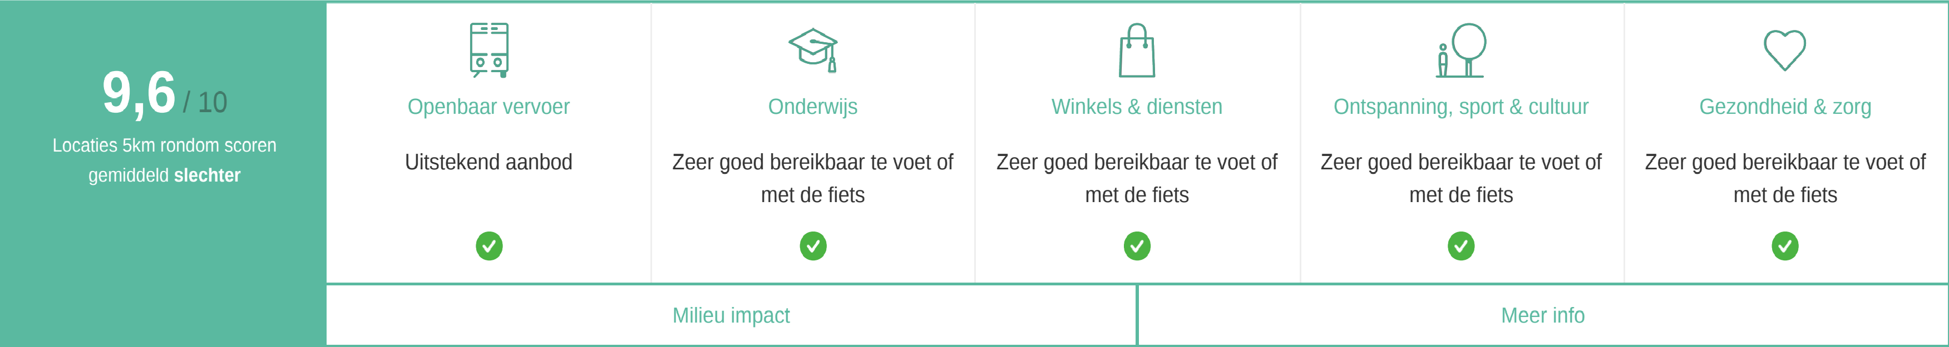

Register van Herstelvorderingen

Dit perceel staat niet geregistreerd in het register van herstelvorderingen

Kadastraal plan (CadGis)
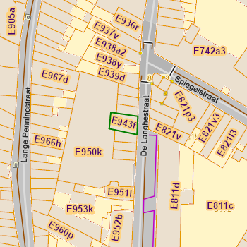 | 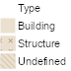  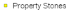  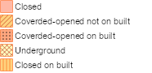  

Naam | Waarde
Gebouw ID | gbg_500511
Type | BU
Oppervlakte | 101.06 m²
Omtrek | 41.48 m
Kadastraal planperceel | 12025E0943/00F000
Kadastrale sectiecode | 12025E
Perceel oppervlakte Patris (m²) | 107
Type oppervlakte | Graphic
Status | Undefined
Fiscale toestand | 6
Laatste aanpassing | 09/05/20 15:06:46
Oppervlakte | 101.06 m²
Omtrek | 41.48 m

Bronnen
Bekijken op eservices.minfin.fgov.be Klik hier

Woningen met een conformiteitsattest
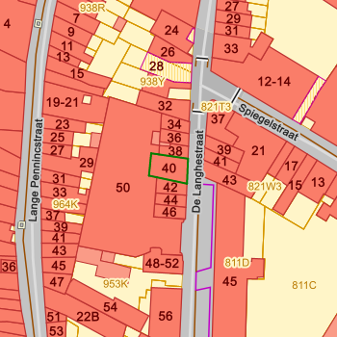

Bronnen
Bekijken op Geopunt.be Klik hier

CA Verplicht
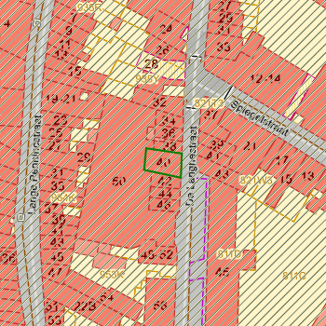 | CAverplicht  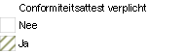

Naam | Waarde
NISCODE | 12025
Gemeente | Mechelen
CA verplicht | True
NISCODE | 12025
Gemeente | Mechelen
CA verplicht | True
NISCODE | 12025
Gemeente | Mechelen
CA verplicht | True
NISCODE | 12025
Gemeente | Mechelen
CA verplicht | True

Bronnen
Bekijken op Geopunt.be Klik hier

CA Beperkte duurtijd
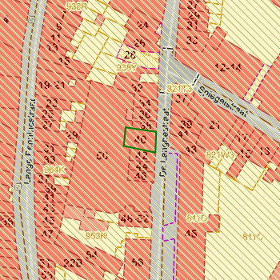 | CAbeperkteDuurtijd  

Naam | Waarde
Gemeente | Mechelen
NISCODE | 12025
Datum goedkeuring | 27/9/2021
CA Termijn | 120
Regels beperkte geldigheid | Geldigheid CA voor kamerwoningen en studentenkamers is 60 maanden.
URL regels
CA Beperkt | True

Bronnen
Bekijken op Geopunt.be Klik hier

Gewestplan
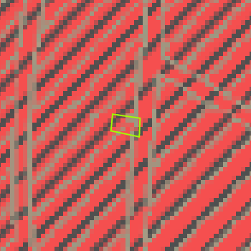

Naam | Waarde
Naam | origineel gewestplan Mechelen
De datum van het verschijnen van het plan in het Belgisch Staatsblad horende bij de betreffende fase. | 1976-09-28
Herinterpretatie | Nee
Naam | origineel gewestplan Mechelen
Naam voorschrift | woongebieden met cultureel, historische en/of esthetische waarde
De datum van het verschijnen van het plan in het Belgisch Staatsblad horende bij de betreffende fase. | 1976-09-28
Herinterpretatie | Nee

Bronnen
Bekijken op Geopunt.be Klik hier

DSI - Gewestelijke RUP - Grondvlakken
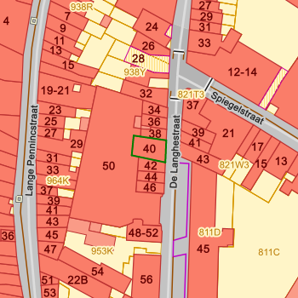

Bronnen
Bekijken op Geopunt.be Klik hier

Gewestelijke RUP - Speciale contour, overdrukken
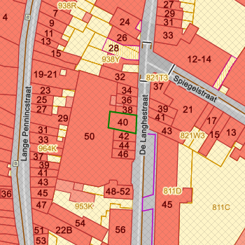 | DSI - Gewestelijke RUP - Speciale contour, overdrukken  

Naam | Waarde
Algemeen plan nummer | RUP_02000_212_00132_00001
Naam | Afbakening regionaalstedelijk gebied Mechelen
Bestands link | https://dsi.omgeving.vlaanderen.be/fiche-detail/d15c3315-af65-4a94-877e-33e40b0d71ca
Herinterpretatie | Nee

Bronnen
Bekijken op Geopunt.be Klik hier

Gewestelijke RUP - Speciale contour, lijnen

Bronnen
Bekijken op Geopunt.be Klik hier

Luchtfoto Vlaanderen winter 2016 - kleur
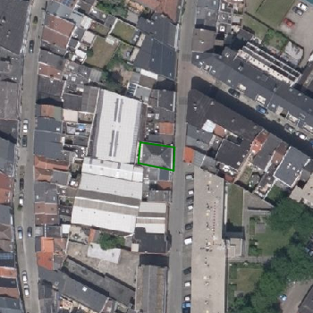

Bronnen
Bekijken op Geopunt.be Klik hier

Luchtfoto Vlaanderen winter 2019 - kleur
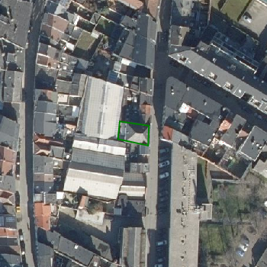

Bronnen
Bekijken op Geopunt.be Klik hier

Luchtfoto Vlaanderen winter 2022 - kleur
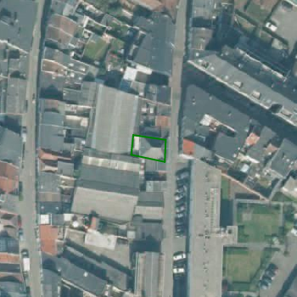

Bronnen
Bekijken op Geopunt.be Klik hier

Ferrariskaart (1777), Vlaanderen
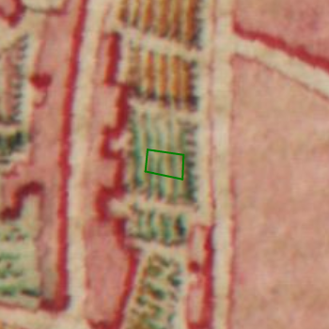

Bronnen
Bekijken op Geopunt.be Klik hier

Atlas der Buurtwegen (ca 1840), Vlaanderen
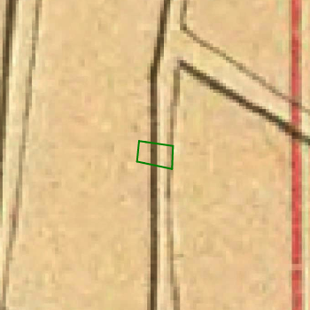

Bronnen
Bekijken op Geopunt.be Klik hier

Geluidsbelasting dag |07u00-23u00
Strategische geluidsbelastingskaart 2021 aanvullende wegen dag
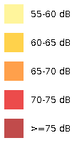
Strategische geluidsbelastingskaart 2021 spoorwegen dag
Strategische geluidsbelastingskaart 2021 luchthaven(s) dag
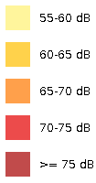

Bronnen
Bekijken op Geopunt.be Klik hier

Geluidsbelasting nacht |23u00-07u00
Strategische geluidsbelastingskaart 2021 aanvullende wegen nacht
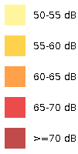
Strategische geluidsbelastingskaart 2021 spoorwegen nacht
Strategische geluidsbelastingskaart 2021 luchthaven(s) nacht

Bronnen
Bekijken op Geopunt.be Klik hier

Groenkaart Vlaanderen 2021
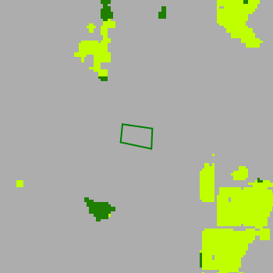

Naam | Waarde
Omschrijving | Niet groen
Definitie | Andere bodembedekking dan hoog groen, laag groen of landbouw

Bronnen
Bekijken op Geopunt.be Klik hier

OVAM Bodemonderzoeken en sanering
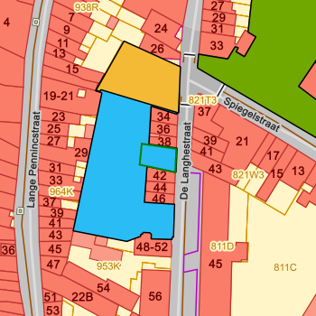 | Dossierinfo  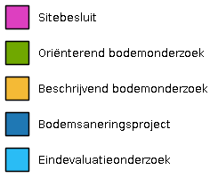

Naam | Waarde
opdrachttype_hoogstconform | Eindevaluatieonderzoek
opdrachtid_obo_meestrecent | 45431
datum_obo | 2007-02-21
opdrachtid_bbo_meestrecent | 45430
datum_bbo | 2009-02-23
opdrachtid_bsp_meestrecent | 117955
datum_bsp | 2011-07-15
opdrachtid_eeo_meestrecent | 15074489
datum_eeo | 2023-06-05

Bronnen
Bekijken op Geopunt.be Klik hier

OVAM-Schadegevallen en meldingen
Schadeinfo
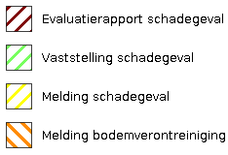

Naam | Waarde
null | unknown

Bronnen
Bekijken op Geopunt.be Klik hier

Luchtkwaliteit – ozon
 | Legende  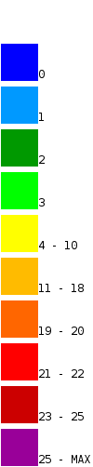

Bronnen
Bekijken op Geopunt.be Klik hier

Luchtkwaliteit – fijnstof
 | Legende  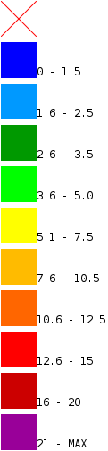

Bronnen
Bekijken op Geopunt.be Klik hier

Ruimte & groen – open ruimte
Samenhangende Open Ruimte Gebieden - toestand 2019
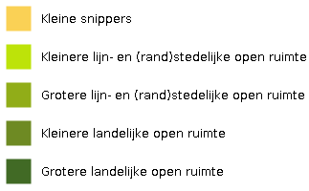

Bronnen
Bekijken op Geopunt.be Klik hier

Straling zendantennes
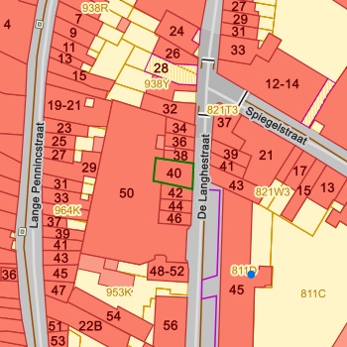 | Zendantennes  

Bronnen
Bekijken op Geopunt.be Klik hier

Lichtemissies
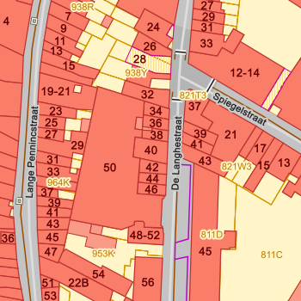

Bronnen
Bekijken op Geopunt.be Klik hier

Mobiliteit bereikbaar met openbaar vervoer

Bronnen
Bekijken op Geopunt.be Klik hier

Vlaamse inventaris van ongeschikte en onbewoonbare woningen

Bronnen
Bekijken op Geopunt.be Klik hier

Risicozones voor overstromingen
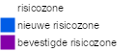




Bronnen
Bekijken op Geopunt.be Klik hier

Watertoets
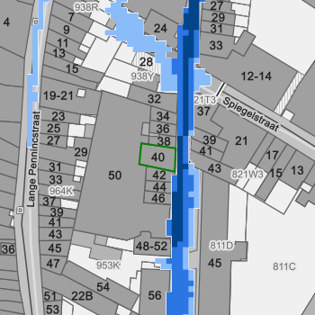 | 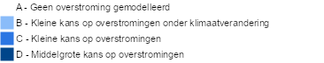

Naam | Waarde
Capakey | 12025E0943/00F000
Percel Score
perceelScore | D
Perceel scores
pluviaal | D
fluviaal | A
kust | A
Gebouw Score
gebouwScore | D
Gebouw scores
pluviaal | D
fluviaal | A
kust | A
Beheerders
beheerders | De Vlaamse Waterweg nv - Afdeling Regio Centraal

Watertoets: Overstromingsgevoelige gebieden pluviaal 2023
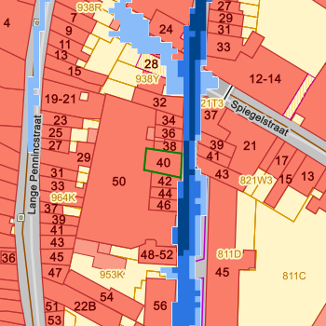

Naam | Waarde
P-score | A

Bronnen
Bekijken op Geopunt.be Klik hier

Watertoets: Overstromingsgevoelige gebieden fluviaal 2023

Naam | Waarde
P-score | A

Bronnen
Bekijken op Geopunt.be Klik hier

Watertoets: Overstromingsgevoelige gebieden vanuit zee 2023

Naam | Waarde
P-score | A

Bronnen
Bekijken op Geopunt.be Klik hier

Watergevoelige openruimtegebieden (WORG)
lu:lu_wor_ct


Bronnen
Bekijken op Geopunt.be Klik hier

Vlaams voorkooprecht van toepassing op het onroerend goed
Rvv Complex Project

Rvv Beschermingszone

Rvv Vlaamse Waterweg
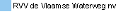
RVV Oeverzones en Overstromingsgebieden Integraal Waterbeleid
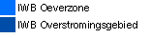
Rvv Natuurreservaat

Rvv Kracht van wet

Rvv grote infrastructuurwerken


Bronnen
Bekijken op Geopunt.be Klik hier

Beschermd onroerend erfgoed
Cultuurhistorische landschappen

Archeologische sites

Stads- en dorpsgezichten

Monumenten

Overgangszones


Bronnen
Bekijken op Geopunt.be Klik hier

Vastgestelde inventarissen
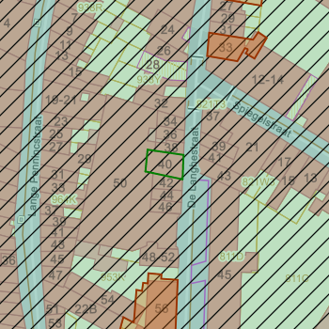 | Landschapsatlas    Landschappelijk erfgoed    Vastgestelde archeologische zones    Vastgestelde archeologische zones  Bouwkundig erfgoed  

Naam | Waarde
Naam | Historische stadskern van Mechelen
Infolink | https://id.erfgoed.net/thesauri/aanduidingstypes/11
type_naam | vastgestelde archeologische zone
Locatie | Mechelen (Mechelen)
Geldig sinds | 2016-02-19
Link | https://inventaris.onroerenderfgoed.be/aanduidingsobjecten/11905
dataverant | https://id.erfgoed.net/actoren/501

Bronnen
Bekijken op Geopunt.be Klik hier

Erfgoedlandschappen
Erfgoedlandschappen


Bronnen
Bekijken op Geopunt.be Klik hier

Unesco Werelderfgoed
Kernzones

Unesco werelderfgoed - buffers


Bronnen
Bekijken op Geopunt.be Klik hier

Gebieden geen Archeologie
gga - gewestelijk


Bronnen
Bekijken op Geopunt.be Klik hier

Plannen
Beheersplannen

Onroerenderfgoedrichtplannen


Bronnen
Bekijken op Geopunt.be Klik hier

